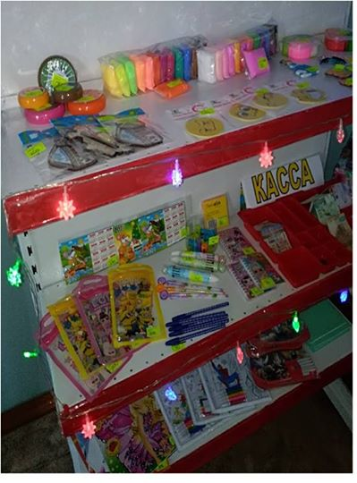
Что такое честность?
- Не кривить душой.
- Что такое честность?
- Быть самим собой.
- Что такое честность?
- Добрым,честным быть
И всегда на помощь
К людям приходить.
- Что такое честность?
- Честью дорожить
И своей Отчизне
До конца служить.
Как помочь человеку быть честным?
Об этом задумались в Агентстве по делам госслужбы и противодействию коррупции. Решили, что начинать нужно с малого. Для этого по всему Казахстану открыли магазины честности.
В первой школе есть чудесный магазин
Я название скажу вам по секрету
Без покупки точно не уйти
Этот магазин не канет в лету
Один из честнейших в стране магазинов,
На полках ручки,карандаши, много развивающих игрушек,
На нём нет замков, продавцов, нет кассиров,
Охраны здесь тоже, естественно, нет!
